MyChart
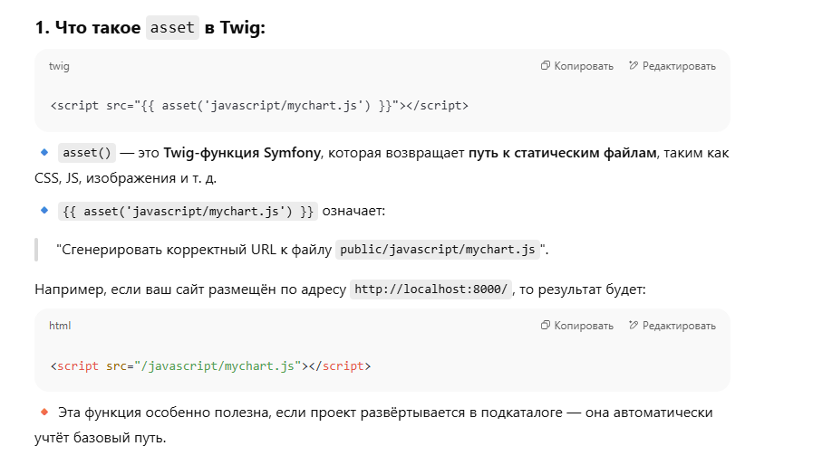
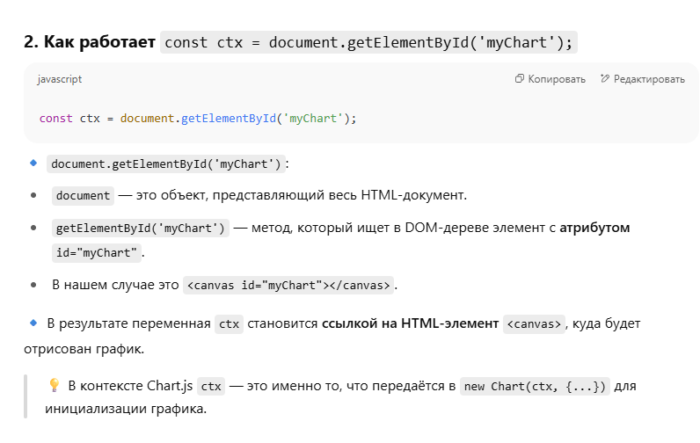
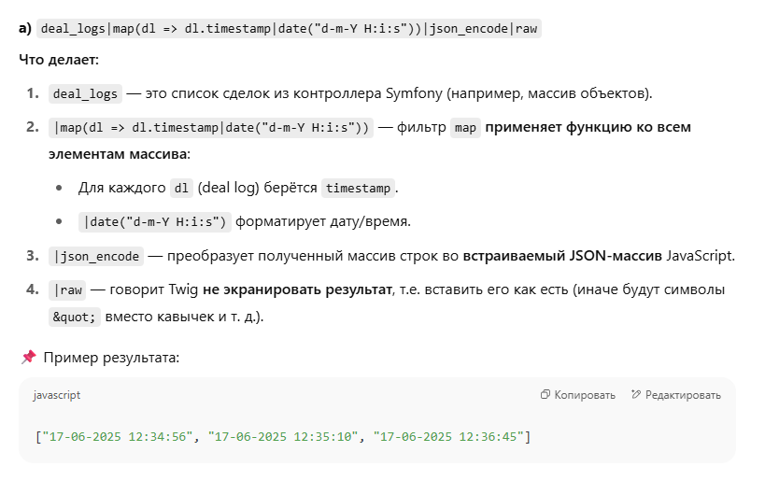
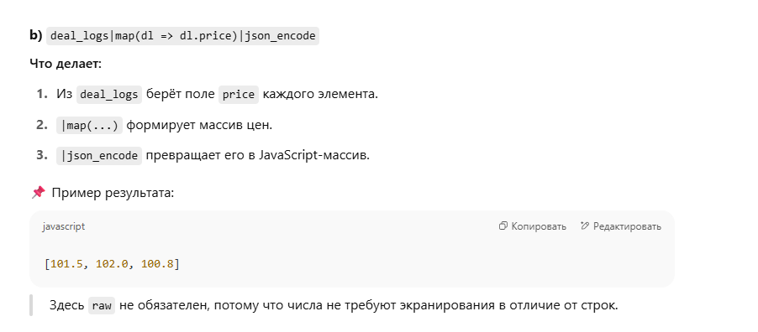
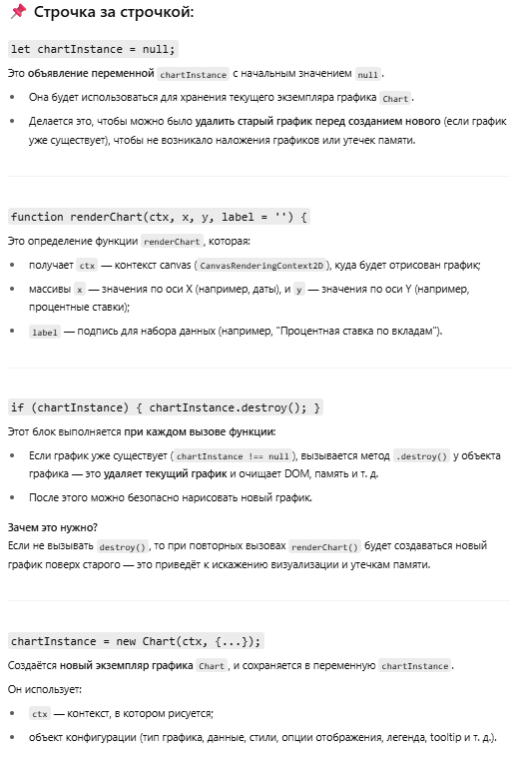
INDEX 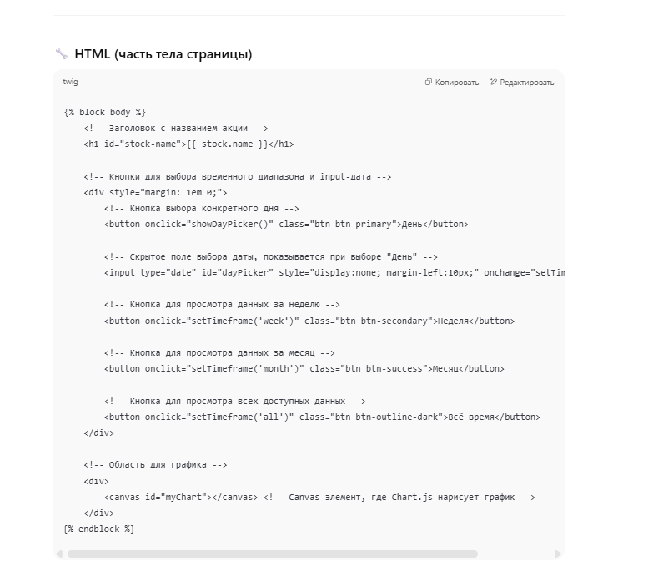
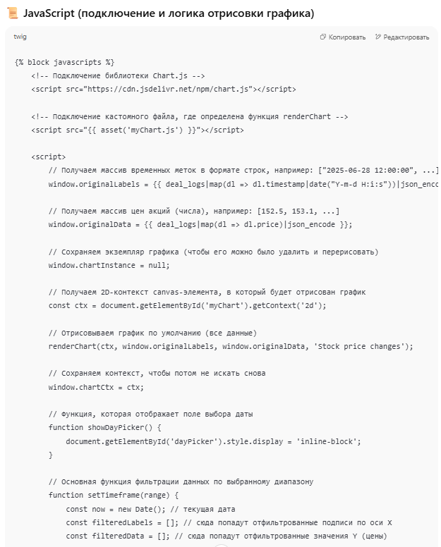
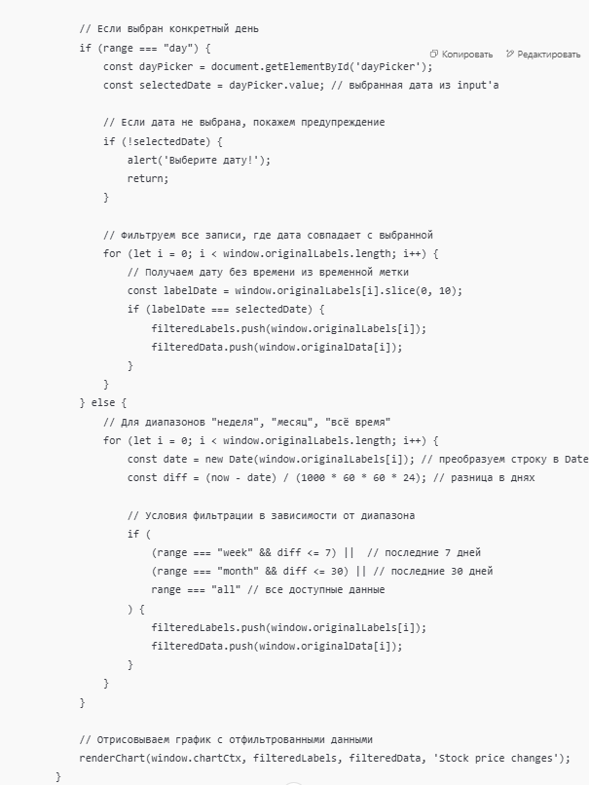
Этот шаблон:
- Отображает название акции и кнопки фильтрации.
- Загружает все данные о цене акций из deal_logs.
- Показывает график на Chart.js.
- Позволяет пользователю фильтровать график по дням, неделям, месяцам или всем данным.
- Удаляет старый график перед отрисовкой нового.
21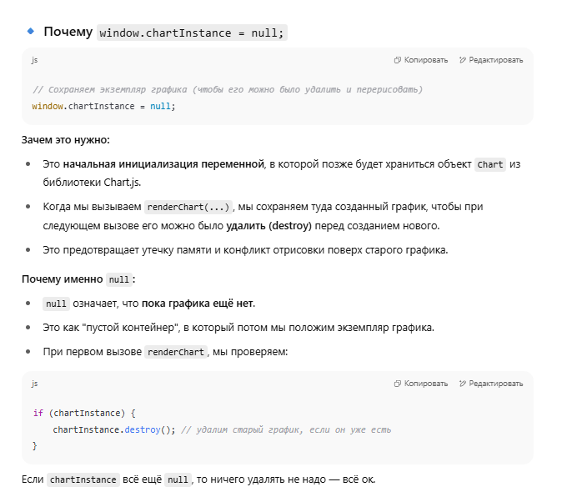
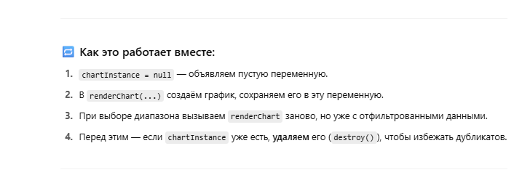

12ЛАБА

2. Что такое Unit, интеграционные и функциональные тесты? Чем они отличаются?
Unit-тесты (модульные):
- Тестируют один конкретный модуль (класс, метод или функцию) изолированно от других компонентов.(используются моки/заглушки).
- Быстрые и простые.
- Не зависят от базы данных, сети и файлов

1. Модульные тесты (Unit Tests)
Что проверяют: Отдельные "единицы" кода (обычно методы или функции) в изоляции от остальной системы.
Характеристики:
- Самые низкоуровневые тесты
- Проверяют корректность работы отдельных компонентов
- Должны быть быстрыми (тысячи тестов за секунды)
- Изолированы от внешних зависимостей (БД, файловая система, сеть)
- Часто используют mock-объекты для замены зависимостей

Преимущества:
- Быстрые
- Помогают найти ошибки на раннем этапе
- Хорошо документируют код
- Облегчают рефакторинг

Моки — это специальные поддельные объекты, которые используются в тестах вместо реальных зависимостей (например, сервисов, репозиториев, клиентов API и т.п.).
Зачем нужны моки?
- Чтобы изолировать тестируемый код от внешних компонентов.
- Чтобы контролировать поведение зависимостей (например, возвращать заранее заданные значения).
- Чтобы тесты были быстрыми и надежными (без реальных запросов к базе или API).
- Чтобы проверять, вызываются ли нужные методы с правильными параметрами.
есть класс HelloService, который зависит от HelloRepository. Вместо того, чтобы использовать реальный репозиторий (который, например, обращается к базе), ты создаёшь мок, который имитирует поведение репозитория и всегда возвращает фиксированный результат.
Ассерты — это проверки правильности результата, которые говорят, прошёл тест или нет.

Интеграционные тесты:
- Проверяют взаимодействие нескольких компонентов (Например, взаимодействие между сервисом и базой данных, API и сервисом и т.д) вместе и их цель Убедиться, что компоненты правильно интегрируются между собой.
- Не используют моки, работают с реальными зависимостями.

Особенности:
- Медленнее unit-тестов
- Часто используют реальную тестовую БД или окружение
- Обнаруживают ошибки «на стыке» компонентов
Что проверяют: Взаимодействие между компонентами системы.
Характеристики:
- Проверяют, как разные модули работают вместе
- Могут использовать реальные (не mock) зависимости
- Медленнее unit-тестов
- Часто работают с БД, файловой системой
Преимущества:
- Обнаруживают проблемы взаимодействия компонентов
- Проверяют корректность интеграции с реальными системами
- Более надежны, чем unit-тесты (ближе к реальной работе)

Функциональные тесты (end-to-end):
- Проверяют поведение всей системы с точки зрения пользователя(HTTP-запрос → маршрутизация → контроллер → сервисы → база данных → ответ). Могут эмулировать поведение пользователя через HTTP, CLI, браузер. (ЦЕЛЬ Проверить, работает ли система в целом, как ожидалось с точки зрения пользователя.)
Эти тесты используют встроенный клиент (Client) — специальный объект, который имитирует HTTP-браузер и позволяет делать запросы к приложению внутри теста, без запуска настоящего сервера.
работает через компанент ClientКernel(Это тестовый клиент (не браузер!), который:
- отправляет HTTP-запросы (GET, POST, PUT, …)
- может заполнять и отправлять формы
- возвращает Crawler — для анализа HTML
- можно настроить заголовки, куки, сессии и т.д.
Kernel это Иногда его неформально называют KernelClient, потому что он работает через Symfony kernel (ядро приложения). Он позволяет эмулировать HTTP-запросы и получать ответы, не запуская настоящий веб-сервер.
как все работает
• Client создает Request объект для GET /register
• Kernel запускается и ищет маршрут /register
• Symfony вызывает контроллер, обрабатывающий этот маршрут
• Контроллер вызывает сервисы, работает с БД, возвращает Response
• Client получает этот ответ → ты можешь проверить статус, HTML, редиректы и т.д.
- Что можно тестировать
- Правильность маршрутов (работает ли URL)
- Что страница доступна (код ответа 200, 302 и т.д.)
- Что форма отображается и работает
- Что происходит редирект
- Что после действий создаются сущности в БД
- Что HTML содержит нужные элементы (<h1>, кнопки и т.д.)

Особенности:
- Самые медленные
- Проверяют весь путь — «от запроса до ответа»
- Тестируют UI, маршруты, контроллеры, базы и ответы
- Как это связано с контроллерами?
Контроллер — это основная точка входа:Функциональный тест не вызывает напрямую контроллерОн отправляет запрос по URLSymfony сам находит нужный контроллер через маршрутыМы проверяем результат его работы, как бы снаружи
ФУНК ТЕСТЫ
Функциональные тесты ещё называют End-to-End тестами. Суть их — тестирование функциональности приложения с точки зрения потребителя. Тут для нас по сути не существует сервисов, классов и пр. В них мы смотрим на приложение с максимальной высоты и оперируем терминами: роуты, URL, API, возвращаемые данные, контент страницы. Здесь важна максимальная имитация поведения пользователя. Если у нас страница, содержащая форму, — мы загружаем эту страницу с сервера, заполняем форму и отправляем обратно. Основное, с чем мы работаем здесь — это запросы и ответы приложения.Можем проверить наличие и состояние созданных/изменённых файлов на сервере.
При тестировании с помощью PHPUnit следует отметить замечательный инструмент Crawler для работы с html/xml страницами. С помощью него удобно работать с формами на страницах.
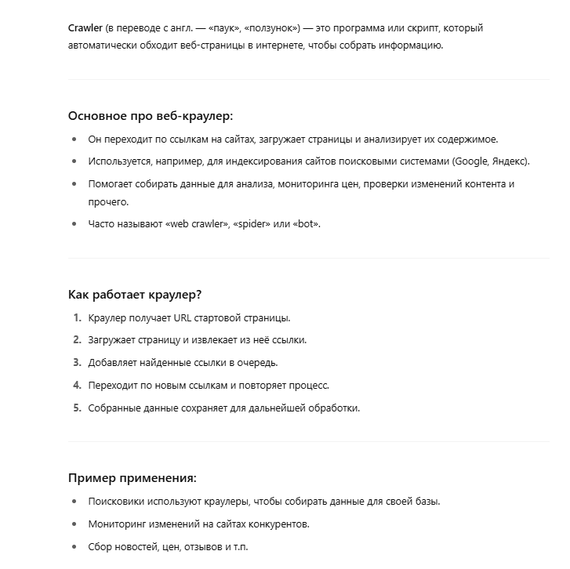
Здесь мы:
- Получаем обект клиета
- Переходим по URL
- Проверяем, что страница открылась без ошибки
- С помощью краулера находим форму
- Зачитываем введенные на форме данные в массив.
- Изменяем массив данных с формы
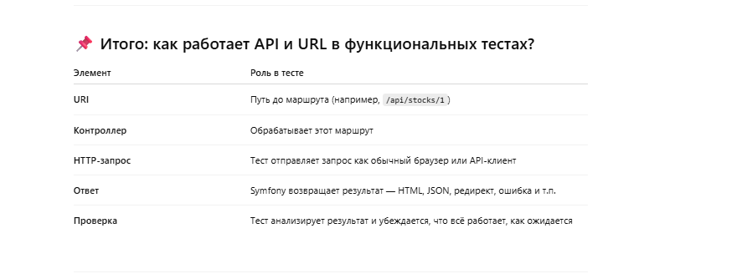
- Отправляем заполненную форму обратно на сервер.

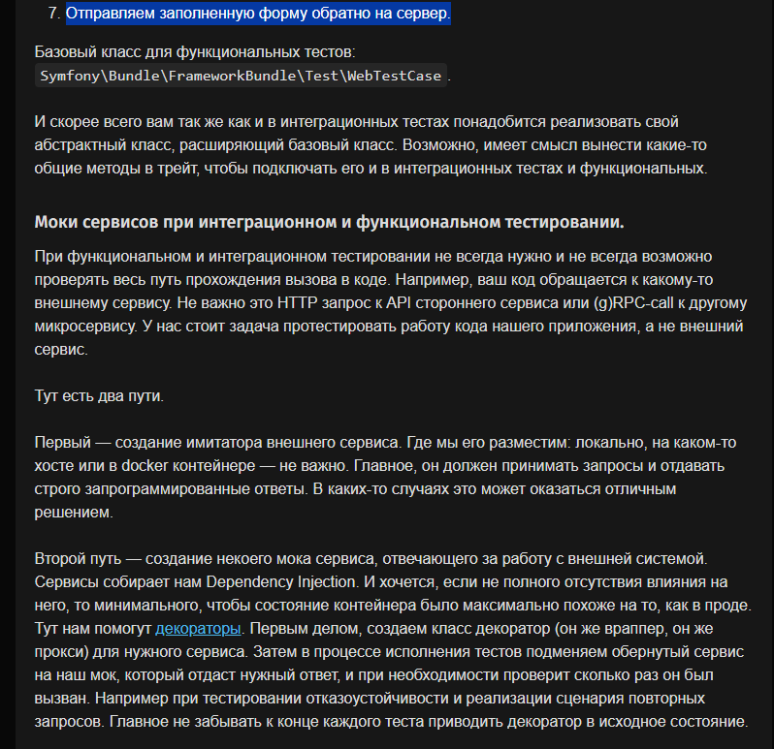

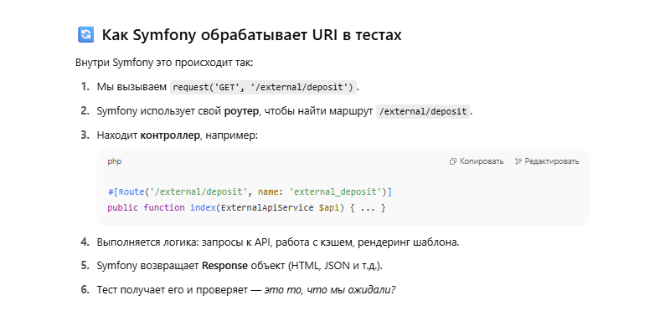

А если это API (не HTML), а JSON?
Точно так же — только результат обычно в JSON.
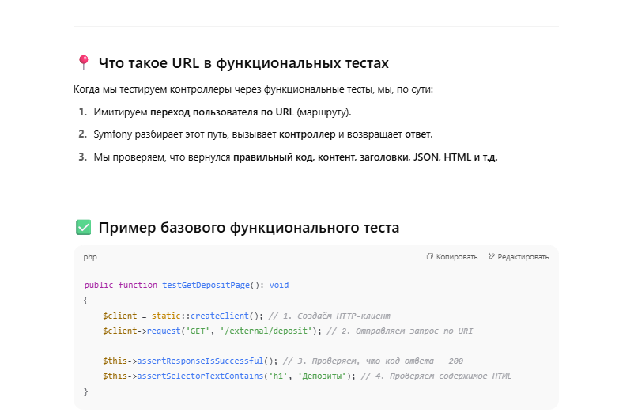
- <?php
namespace App\Tests\Controller;
use Symfony\Bundle\FrameworkBundle\Test\WebTestCase;
class HelloControllerTest extends WebTestCase
{
public function testHello(): void
{
$client = static::createClient(); // Создаёт KernelBrowser (тестовый HTTP-клиент, эмулирующий веб-браузер)
$crawler = $client->request('GET', '/hello');// Отправляет GET-запрос на маршрут /hello
$this->assertResponseIsSuccessful();// Проверка: статус-код в диапазоне 200-299(успешный)
$this->assertSelectorTextContains('p', 'Hello World!'); // Проверяет, что HTML содержит тег <p> с текстом, включающим "Hello World!"
}
/**
* @dataProvider provideHelloNames //аннтоация котрая позволяет реализовать несколько тестов
*/ //Аннотация, указывающая, что тест должен запускаться с данными из метода provideHelloNames()
public function testHelloName(string $name): void// для этого тестов чтобы несколько тестов в одном
{
$client = static::createClient();// Создаёт тестовый HTTP-клиент (KernelBrowser)
$crawler = $client->request('GET', "/hello/$name"); // Выполняет GET-запрос на маршрут /hello/{name}
$this->assertResponseIsSuccessful();// Проверяет, что ответ успешен (HTTP 2xx)
$this->assertSelectorTextSame('p', "Hello $name"); // Проверяет, что тег <p> содержит ровно "Hello {имя}"
$this->assertEquals("Hello $name", $client->getResponse()->getContent()); // Проверяет, что тело ответа строго равно "Hello {имя}"
}
}
public static function provideHelloNames(): array //dataпровайдер говорим которая ниже применить данные к аннтоации которая выше
{// или // Метод, возвращающий массив данных для теста (data provider)
return [
'Первое имя' => ['Иван'],
'Второе имя' => ['Петр'],
'Третья имя' => ['Steve'],
'Четвертое имя' => ['Abacaba'],
];
}
}

Когда использовать каждый:
- Unit — для бизнес-логики и проверки отдельных методов.
- Интеграционные — чтобы убедиться, что компоненты правильно связаны.
- Функциональные — для уверенности, что система работает как единое целое.
13
38
$depositary->expects($this->once())->method('addFreezeQuantity')->with($quantity); //Ассерт проверяет, что метод addFreezeQuantity() был вызван ровно один раз с аргументом $quantity. Это ключевое поведение при заморозке количества акций на продажу

63
$portfolio->expects($this->once())->method('addFreezeBalance')->with($total);//Ассерт проверяет, что при покупке вызывается метод addFreezeBalance() один раз с точной суммой $total для заморозки денежных средств.

93
$depositary->expects($this->once())->method('subFreezeQuantity')->with($oldQuantity)->willReturnSelf(); //Ассерт убеждается, что сначала снимается старая заморозка на количество акций через subFreezeQuantity($oldQuantity).
$depositary->expects($this->once())->method('addFreezeQuantity')->with($newQuantity); //Затем вызывается метод addFreezeQuantity($newQuantity) для установки нового количества заморозки. Это вторая часть актуализации данных.
119
$portfolio->expects($this->once()) //Ассерт проверяет, что старая сумма заморозки (рассчитанная как oldPrice * oldQuantity) корректно разблокируется через subFreezeBalance().

124
$portfolio->expects($this->once()) //Затем устанавливается новая замороженная сумма — $newTotal. Проверяется, что она передаётся корректно в addFreezeBalance.
155
$depositary->expects($this->once())->method('subFreezeQuantity')->with($quantity);//Ассерт проверяет, что при отмене заявки на продажу вызывается subFreezeQuantity($quantity) — т.е. акции размораживаются в нужном объёме.
180
$portfolio->expects($this->once())->method('subFreezeBalance')->with($total); //Ассерт проверяет корректность вызова subFreezeBalance($total) — то есть разморозки денег при отмене заявки на покупку.
ДОП DEAL SERVICE TEST WILLRETURN
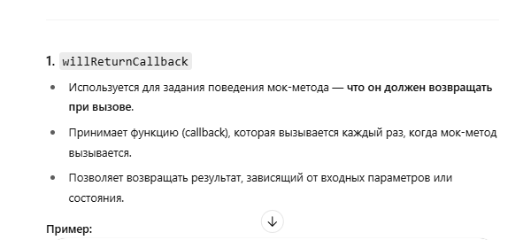
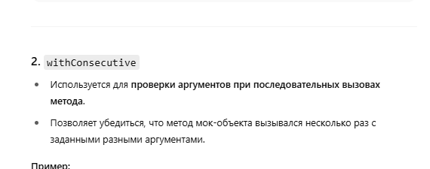
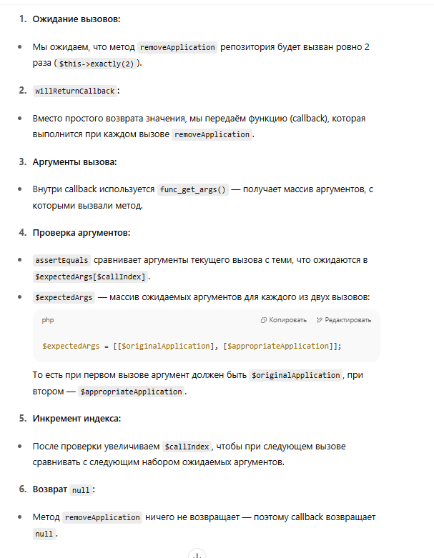
85
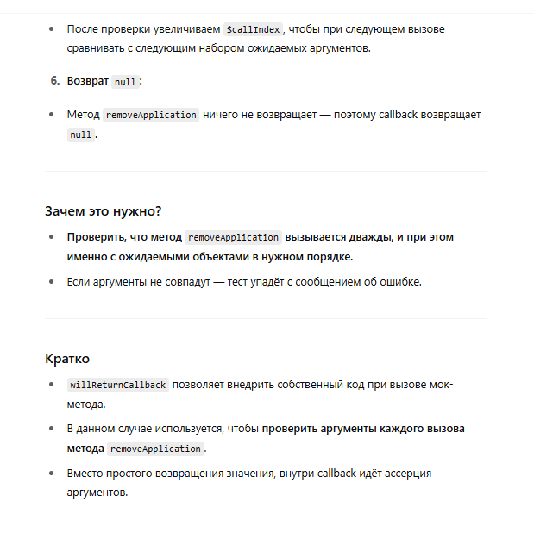
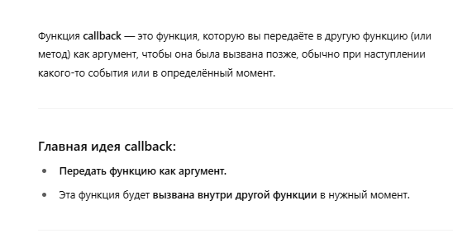
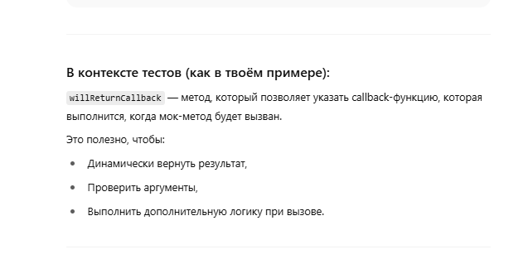

16
Этот код реализует контроллер Symfony, который обращается к стороннему API (ЦБ РФ) за данными по депозитным ставкам и кеширует результат, чтобы не перегружать API и ускорить ответ пользователю

1. Создаёт кэш-объект:
$cache = new FilesystemAdapter();
- Используется встроенный файловый кэш Symfony.
- Все кэшированные данные будут сохраняться на диск (в папку var/cache).

2. Получает или создаёт значение из кэша:
$deposits = $cache->get('max_datetime_deposits', function (ItemInterface $item) {
- Ключ кэша: 'max_datetime_deposits'
- Если значение найдено в кэше — используется оно.
- Если не найдено — вызывается анонимная функция, которая делает запрос к API и кладёт результат в кэш.

3. Устанавливает время жизни кэша:
$item->expiresAfter(60 * 60 * 24); // 24 часа
- Это значит, что результат будет храниться в кэше сутки.
- После этого кэш автоматически обновится при следующем запросе.

Что происходит внутри запроса к API:
php
КопироватьРедактировать
$response = $this->client->request(
'GET',
"https://www.cbr.ru/dataservice/data?..."
);
- Отправляется HTTP GET-запрос на API Центрального банка России.
- API возвращает JSON с полями RawData и headerData.
Этот класс Deposit из пространства имён App\Model — это модель (DTO, data transfer object), которая представляет одну запись о депозитной ставке, полученную от внешнего API (в частности, от ЦБ РФ в твоём случае).
- Вот подробное объяснение каждой части кода:
Класс Deposit используется для:
- Хранения информации о конкретной депозитной ставке.
- Приведения необработанных данных из API к более понятной структуре с полями rate, description и publicationMonth.
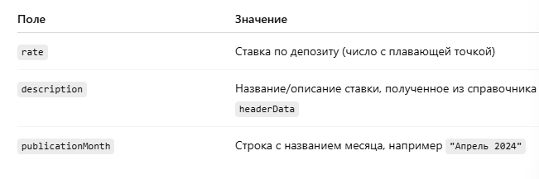
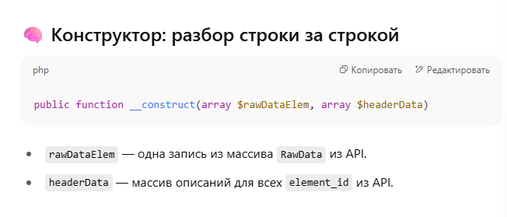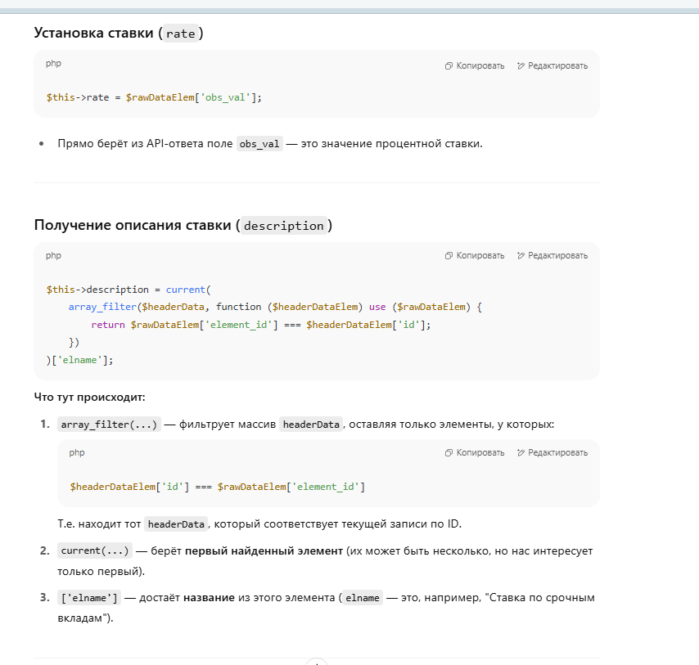

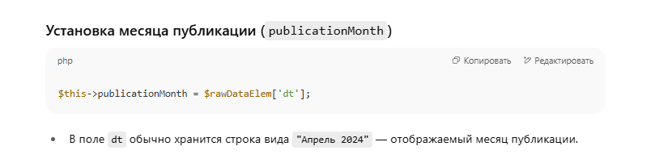

Вывод
Класс Deposit:
- Абстрагирует API-ответ от логики приложения.
- Делает работу с данными безопасной (readonly).
- Извлекает значения из "сырых" массивов и превращает их в удобные свойства.
Для контроллера
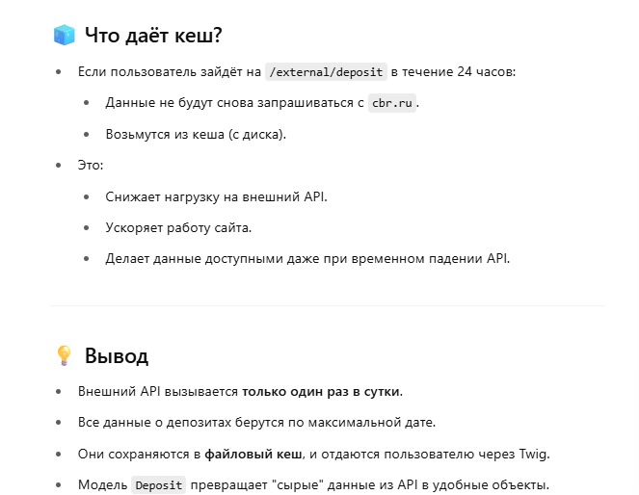
<?php
namespace App\Controller;
use App\Model\Deposit;
use DateTime;
use Symfony\Bundle\FrameworkBundle\Controller\AbstractController;
use Symfony\Component\Cache\Adapter\FilesystemAdapter;
use Symfony\Component\HttpFoundation\Response;
use Symfony\Component\Routing\Attribute\Route;
use Symfony\Contracts\Cache\ItemInterface;
use Symfony\Contracts\HttpClient\HttpClientInterface;
use Symfony\Contracts\Cache\CacheInterface;
use Psr\Cache\CacheItemPoolInterface;
class ExternalApiController extends AbstractController//Делает запрос к внешнему API ЦБ РФ,олучает данные о депозитах.
//Кеширует их на 24 часа, чтобы не запрашивать повторно при каждом обращении.Отображает данные через Twig-шаблон external/deposit.html.twig
{
//Пул кеша — это объект, который управляет группой кешированных элементов."менеджер" всех кешированных объектов. предоставляет удобный способ доставать, сохранять и управлять кешом по ключам, независимо от того, где он физически хранится.
//Он реализует интерфейс CacheItemPoolInterface из стандарта PSR-6.
private HttpClientInterface $client; //PSR-6 — это PHP Standard Recommendation для кеширования. Она описывает, как должен работать кеш, чтобы компоненты могли быть совместимы друг с другом, независимо от реализации кеша.
//интерфейс для одного элемента кеша
private CacheItemPoolInterface $cache; // интерфейс для работы с пулом кеша.
//Поддерживает время жизни, установку, проверку наличия данных, сохранение.
public function __construct( //Принимает зависимости: HTTP-клиент и пул кеша.// Сохраняет их в свойства класса.//Позволяет использовать эти зависимости в методах класса.
HttpClientInterface $client,
CacheItemPoolInterface $cache
) {//росто сохраняет полученные объекты в свойства класса, чтобы ими можно было пользоваться в других методах:
$this->client = $client; //для HTTP-запроса;
$this->cache = $cache; //для работы с кешем.
}
#[Route('/external/deposit', name: 'app_external_deposit')]
public function deposit(): Response// метод депозит создает обект кеша (ниже строка)
{
$cacheItem = $this->cache->getItem('max_datetime_deposits');//Получаем объект кеша по ключу. $cacheItem реализует CacheItemInterface
if (!$cacheItem->isHit()) {//Проверка: есть ли уже закешированные данные. Если нет (isHit() === false) — делаем запрос к API и кешируем результат.
$currentDate = new \DateTime();//формирует url запроса,Отправляется GET-запрос на API ЦБ РФ , Передаются параметры:y1 и y2 — текущий год (для фильтрации данных за этот год).
//publicationId, datasetId, measureId — фиксированные параметры, нужные для получения нужного набора данных (ставки по депозитам)
$response = $this->client->request(
'GET',
"https://www.cbr.ru/dataservice/data?y1={$currentDate->format('Y')}&y2={$currentDate->format('Y')}&publicationId=18&datasetId=37&measureId=2"
);
$data = $response->toArray();
$rawData = $data['RawData'];
$maxDateTime = new \DateTime('@0');//// начальная дата: 1970-01-01
foreach ($rawData as $item) {
$date = new \DateTime($item['date']);
if ($maxDateTime < $date) {
$maxDateTime = $date;
}
}
$maxDateTimeData = array_filter($rawData, function ($item) use ($maxDateTime) {
return $item['date'] === $maxDateTime->format('Y-m-d\\TH:i:s');
});
!!!!!!$deposits = [];//Преобразование данных в объекты Deposit,Создаём массив объектов Deposit.Каждый Deposit получает
//Сырые данные ($data) о ставке.Заголовки (headerData) с описаниями.
foreach ($maxDateTimeData as $dataRow) {
$deposits[] = new Deposit($dataRow, $data['headerData']);
}
$cacheItem->set($deposits);//Устанавливаем данные в кеш.
$cacheItem->expiresAfter(3600 * 24);
$this->cache->save($cacheItem); //охраняем элемент кеша обратно в пул (save()
} else {
$deposits = $cacheItem->get();
}
return $this->render('external/deposit.html.twig', [// рендерим шаблон, передаем данные в шаблон
'deposits' => $deposits,
]);
}
}
//Этот код реализует контроллер Symfony, который обращается к стороннему API (ЦБ РФ) за данными по депозитным
// ставкам и кеширует результат, чтобы не перегружать API и ускорить ответ пользователю
//DEPOSIT модель данных, которая служит для удобного представления информации о депозитной ставке, полученной из стороннего API (ЦБ РФ). Он нужен, чтобы работать не с «сырыми» массивами, а с объектами с чёткими полями и логикой.
class Deposit
{
public readonly float $rate;// // Объявляем публичное только для чтения (readonly) свойство — процентная ставка
public readonly string $description;//// Описание вклада (например: "Срочные вклады на срок до 1 года")
public readonly string $publicationMonth;// // Месяц публикации ставки (например: "декабрь 2024")
public function __construct(array $rawDataElem, array $headerData)// Конструктор, принимает одну строку данных (`rawDataElem`) и метаданные (`headerData`)
{
$this->rate = $rawDataElem['obs_val'];//// Извлекаем значение процентной ставки из данных и сохраняем в свойство
// Ищем в headerData элемент, чей ID совпадает с element_id из rawData,
//затем берём его 'elname' — описание ставки название/описание ставки
$this->description = current(//Функция current возвращает первый элемент из массива.В нашем случае мы ожидаем, что будет ровно один элемент с совпадающим ID.То есть current(...) возвращает этот элемент — ассоциативный массив с описанием ставки.
array_filter($headerData, function ($headerDataElem) use ($rawDataElem) {//array_filter — функция, которая проходит по всему массиву $headerData
//и выбирает только те элементы, для которых функция возвращает true;$headerDataElem — текущий элемент из массива $headerData (один элемент описания).
//Внутри функции сравниваем:
//$rawDataElem['element_id'] — ID ставки из данных (например, 123)
//$headerDataElem['id'] — ID из метаданных (например, тоже 123) сли эти ID совпадают, значит нашли описание для этой ставки — возвращаем true, чтобы этот элемент остался.
// //Результат array_filter — массив с элементами, где ID совпал. Обычно это будет один элемент.
return $rawDataElem['element_id'] === $headerDataElem['id'];
})
)['elname'];
// Сохраняем текстовую дату публикации (например, "декабрь 2024")
$this->publicationMonth = $rawDataElem['dt'];
}
}//Эта конструкция извлекает из массива метаданных $headerData описание ставки, которое соответствует текущей записи $rawDataElem.
//Представляет один депозит (вклад),
//Принимает "сырые" данные от ЦБ РФ и преобразует их в удобную структуру,
//Извлекает ставку, описание и месяц публикации.
//Этот класс позволяет работать не с массивами, а с объектами, где всё уже разобрано по полочкам.
/////(В $headerData — массив с описаниями (метаданными) каждого типа ставки.
///В $rawDataElem — текущая запись с конкретными данными о вкладе.
//Цель: найти в $headerData элемент, который соответствует записи $rawDataElem по ID, и взять у него поле 'elname' — название/описание ставки.)
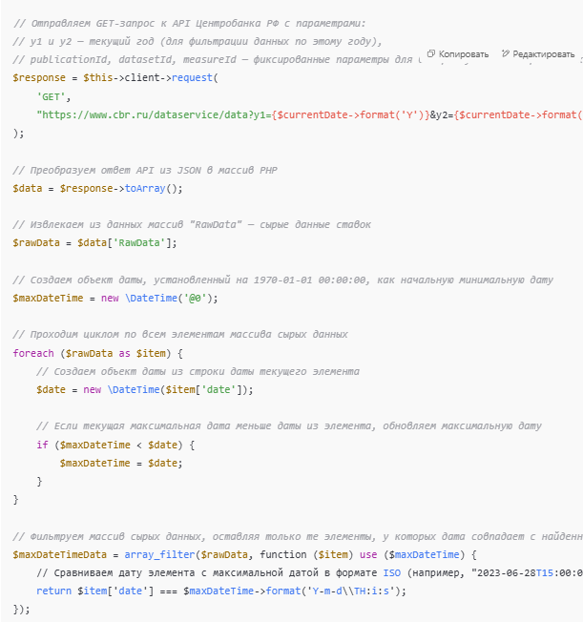

!!!!!!$deposits = [];//Преобразование данных в объекты Deposit,Создаём массив объектов Deposit.Каждый Deposit получает
//Сырые данные ($data) о ставке.Заголовки (headerData) с описаниями.
foreach ($maxDateTimeData as $dataRow) {
$deposits[] = new Deposit($dataRow, $data['headerData']);
}
$cacheItem->set($deposits);//Устанавливаем данные в кеш.
$cacheItem->expiresAfter(3600 * 24);
$this->cache->save($cacheItem); //охраняем элемент кеша обратно в пул (save()
} else {
$deposits = $cacheItem->get();
}
return $this->render('external/deposit.html.twig', [// рендерим шаблон, передаем данные в шаблон
'deposits' => $deposits,
]);
}
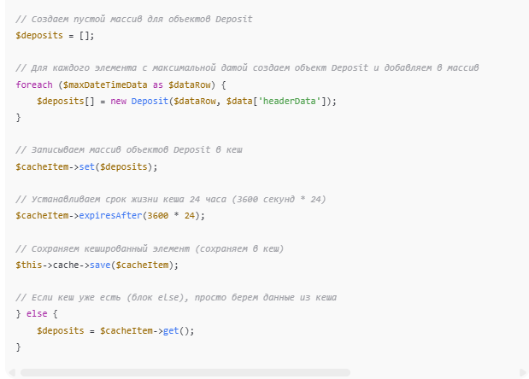
Тест
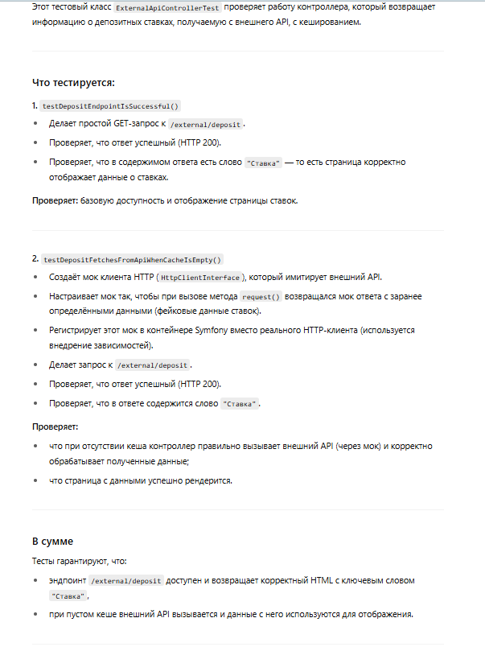
namespace App\Tests\Controller;
// Импортируем необходимые классы для тестирования Symfony и HTTP клиента
use Symfony\Bundle\FrameworkBundle\KernelBrowser;
use Symfony\Bundle\FrameworkBundle\Test\WebTestCase;
use Symfony\Contracts\HttpClient\HttpClientInterface;
use Symfony\Contracts\HttpClient\ResponseInterface;
class ExternalApiControllerTest extends WebTestCase
{
// Объявляем переменную клиента для имитации браузера
private KernelBrowser $client;
// Метод, который выполняется перед каждым тестом (инициализация)
protected function setUp(): void
{
// Создаём клиента — имитацию браузера для отправки HTTP-запросов
$this->client = static::createClient();
}
// Тест проверяет, что эндпоинт /external/deposit доступен и возвращает успешный ответ
public function testDepositEndpointIsSuccessful(): void
{
// Отправляем GET-запрос на маршрут /external/deposit
$this->client->request('GET', '/external/deposit');
// Проверяем, что ответ имеет статус успешного запроса (HTTP 2xx)
$this->assertResponseIsSuccessful();
// Проверяем, что в содержимом ответа есть строка 'Ставка'
$this->assertStringContainsString('Ставка', $this->client->getResponse()->getContent());
}
// Тест проверяет, что при пустом кеше данные получаются из внешнего API (через мок)
public function testDepositFetchesFromApiWhenCacheIsEmpty(): void
{
// Создаём мок-объект HTTP клиента (имитация внешнего API клиента)
$mockHttpClient = $this->createMock(HttpClientInterface::class);
// Создаём мок-объект ответа от API
$mockResponse = $this->createMock(ResponseInterface::class);
// Настраиваем мок ответа, чтобы метод toArray() возвращал заранее заданные тестовые данные
$mockResponse->method('toArray')->willReturn([
'RawData' => [ // Имитация данных по ставкам
[
'dt' => '2025-06', // дата данных
'obs_val' => 6.5, // значение ставки
'element_id' => 1 // идентификатор элемента
]
],
'headerData' => [ // Имитация заголовочных данных
[
'id' => 1,
'elname' => 'API значение' // название элемента
]
]
]);
// Настраиваем мок HTTP клиента: при вызове request() всегда возвращать мок-ответ
$mockHttpClient->method('request')->willReturn($mockResponse);
// Регистрируем в контейнере Symfony мок HTTP клиента вместо реального
self::getContainer()->set(HttpClientInterface::class, $mockHttpClient);
// Отправляем GET-запрос на /external/deposit (теперь контроллер будет использовать мок HTTP клиента)
$this->client->request('GET', '/external/deposit');
// Проверяем, что ответ успешный
$this->assertResponseIsSuccessful();
// Проверяем, что в содержимом ответа есть строка 'Ставка'
$this->assertStringContainsString('Ставка', $this->client->getResponse()->getContent());
}
}

